Scarpe

[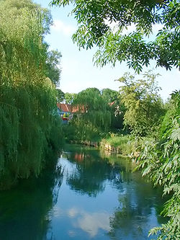](http://nl.wikipedia.org/wiki/Bestand:Scarpes_amont_Arras.jpg)

De Scarpe

* De Scarpe ([Nederlands](http://nl.wikipedia.org/wiki/Nederlands): Skarpe) is een rivier in de regio [Nord-Pas-de-Calais](http://nl.wikipedia.org/wiki/Nord-Pas-de-Calais), die ontspringt in [Berles-Monchel](http://nl.wikipedia.org/wiki/Berles-Monchel) bij [Aubigny-en-Artois](http://nl.wikipedia.org/wiki/Aubigny-en-Artois).
* Na 112 kilometer, waarvan twee-derden (vanaf [Arras](http://nl.wikipedia.org/wiki/Arras)) gekanaliseerd zijn, mondt de Scarpe uit in de [Schelde](http://nl.wikipedia.org/wiki/Schelde_(rivier)) in [Mortagne-du-Nord](http://nl.wikipedia.org/wiki/Mortagne-du-Nord).
* De Scarpe bij Atrecht hoorde vroeger bij de bovenloop van een rivier, de Satis.
* De [graven van Vlaanderen](http://nl.wikipedia.org/wiki/Lijst_van_graven_van_Vlaanderen) hebben deze omgelegd via het kanaal van [Vitry-en-Artois](http://nl.wikipedia.org/wiki/Vitry-en-Artois) naar de stad [Dowaai](http://nl.wikipedia.org/wiki/Dowaai) en naar de kleine Scarpe bij Dowaai, vermoedelijk om deze laatste bevaarbaar te maken.
* De benedenloop van de Scarpe wordt thans ingenomen door de [Sensée](http://nl.wikipedia.org/wiki/Sens%C3%A9e).
* Voor de zijrivieren, zie [stroomgebied van de Schelde](http://nl.wikipedia.org/wiki/Stroomgebied_van_de_Schelde).
* Alle Franse rivieren krijgen een beheersplan (schéma d'aménagement et de gestion des eaux of SAGE).
* Dat van de Scarpe is nog in voorbereiding.